**Tecnológico Nacional de México**

**Instituto Tecnológico Campus Tijuana**

**Ing. en Sistemas Computacionales**

Subdirección académica

Departamento de sistemas y computación

**Asignatura:**

Datos Masivos

**Semestre**

febrero- julio 2022

**Integrantes**

Aguilar Lopez Jose Miguel

Torres Negrete Jose Ivan

Villegas Carmona Damaris

marzo 07, 2022



Programming the Fibonacci algorithm in SCALA Syntax

Algorithm 1

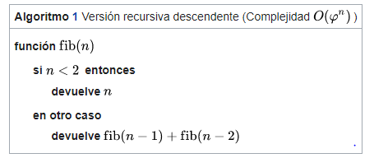

in Scala syntax is

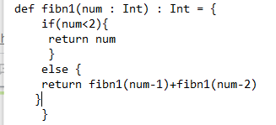



Second Algorithm of Fibonacci

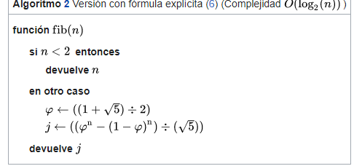

Syntaxis

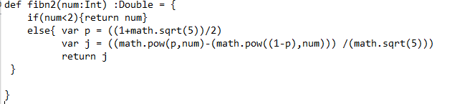



The third Algorithm Fibonacci

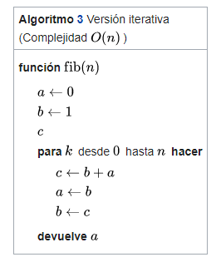

Scala Syntax

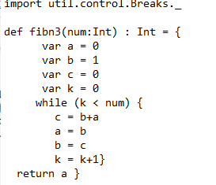



Algorithm 4 fibonacci

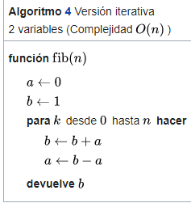

Scala Syntaxis

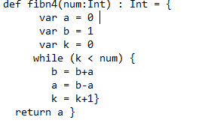



Algorithm 5 Fibonacci